ANTEPROYECTO:

NOMBRE DEL ANTEPROYECTO:

IMPLEMENTACION DE LA METODOLOGÍA DE LAS 5S EN EL LABORATORIO DE FISICA DEL INSTITUTO TECNOLOGICO DE MINATITLAN.

OBJETIVO DEL ANTEPROYECTO:

Implementar el método de las 5s, para obtener la mejora continua en el laboratorio de física del Instituto Tecnológico de Minatitlán.

DESCRIPCION DETALLADA DE ACTIVIDADES

- Obtención de Información y diseño de actividades
Recopilar toda información relevante sobre la metodología de las 5s
- Desarrollo de Anteproyecto
Planear las actividades a desollar dentro del laboratorio.
- Observación del laboratorio de física
Esto consiste en analizar el departamento de física y detectar puntos de mejora.
- Implementación de Seiri
Eliminar dentro de los espacios de trabajo lo que no se ocupe o este demás.
- Implementación de Seiton
Consiste en organizar los espacios de trabajo para que sea eficaz
- Implementación de Seiso
Eliminar lo sucio y mejorar el nivel de limpieza
- Implementación de Seiketsu
Señalar anomalías y prevenir aparición del desorden.
- Implementación de Shitsuke
Consiste en mejorar y fomentar esfuerzos para crear un mejor ambiente de trabajo
- Comprobación y Valoración de las 5s
Inspeccionar la aplicación de las 5s

LUGAR DONDE SE REALIZARA EL ANTEPROYECTO

Laboratorio de Física del Instituto Tecnológico de Minatitlán

EMPRESA

“INSTITUTO TECNOLOGICO DE MINATITLAN”

UBICACIÓN DE LA INSTITUCIÓN
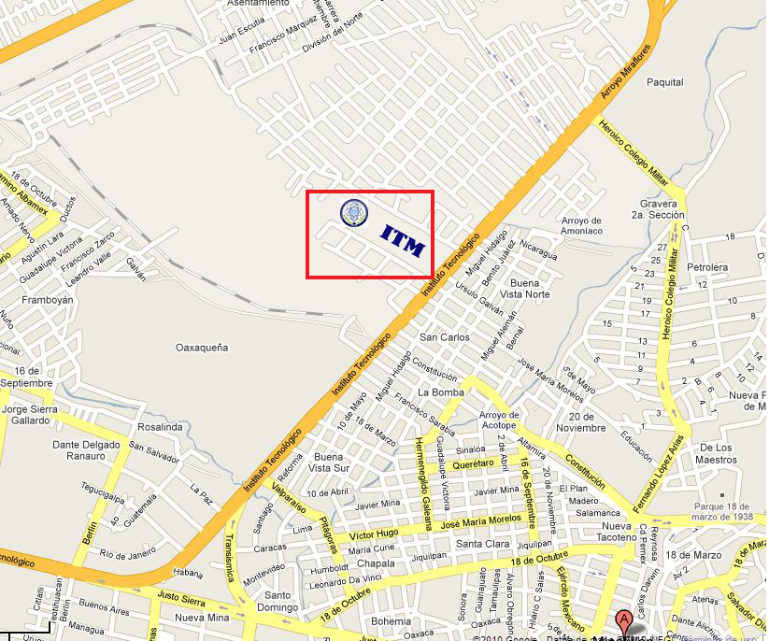
Ubicación del Instituto Tecnológico de Minatitlán
Instituto Tecnológico de Minatitlán Blvd. Institutos Tecnológicos S/N
Col. Buena Vista Norte, Minatitlán, Ver.
Conmutador (922) 22 2 43 45 y 22 2 43 39

MISION

Ofrecer servicios educativos con calidad para formar profesionales que contribuyan al desarrollo de la sociedad.

VISION

Ser una institución de educación superior Tecnológica de calidad, que promueva el desarrollo nacional en el ámbito de la globalización.

ANTECEDENTES

El constante empeño del gobierno federal durante la década de los setentas, para incrementar la preparación de la juventud del país, y el afán de descentralizar la enseñanza especializada, ha dado como resultado la proliferación de escuelas de educación superior. El Instituto Tecnológico de Minatitlán, fue producto de un minucioso y exhaustivo estudio socioeconómico en el sureste del país que determinó la necesidad de construirlo en la región comprendida entre Minatitlán, Coatzacoalcos, Villahermosa y Acayucan, poblaciones en ese entonces carentes de instituciones de estudios superiores en la rama de la tecnología.
El C. Lic. Luis Echeverría Álvarez, candidato a la presidencia de la Republica, al realizar campaña presidencial en el año 1970 y encontrándose en una junta de trabajo en el Teatro Auditorio de la Sección 10 del S.T.P.R.M. al escuchar una petición del Dr. Esteban Hernández director entonces de la Escuela Secundaria Técnica Agropecuaria amenazada con desaparecer, provoco en él una gran inquietud a lo que respondió.
“Antes de que concluyera de hablar el Dr. Esteban Hernández, antes de que acabara de exponernos el problema que trato, mande a hablar a la ciudad de México con funcionarios amigos, a efectos a rogarles me dieran información sobre el asunto. No quiero en estos momentos lanzar una opinión y menos un compromiso, pero aprovecho la oportunidad para rogar a los distinguidos elementos técnicos aquí presente, que me ayuden a formular, dentro del Instituto de Estudios Económicos Políticos y Sociales de nuestro partido, un proyecto tecnológico en esta región, que no solo prepare jóvenes con actitudes para ser empleados, sino también a obreros calificados para servir en este emporio industrial que además, tenga una sección importante dedicada a los estudios ganaderos y de los campesinos del todo sureste de México”.

Más tarde el entonces candidato volvió a expresar: “yo quiero contraer contra ustedes el compromiso, siempre que me aporten sus conocimientos, sus luces y su voluntad... Pero vamos a poner desde luego manos a la obra…”.
La exhortación tuvo respuesta inmediata, los señores industriales, representaciones sindicales, el entonces gobernador del estado C. Lic. Rafael Murillo Vidal, el ex gobernador C. Lic. Marco Antonio Muñiz y algunos particulares más, aportaron cantidades de dinero que permitieron la creación del Tecnológico. Fue nombrado un patronato pro-construcción que presidio el Ing. Antonio Dovali Jaime, para administrar el dinero donado.
A las 10:45 del día 18 de marzo, el Lic. Luis Echeverría Álvarez, presidente de la República, se hizo presente en los terrenos del km 277 de la carretera transístmica, allí se colocaría la primera piedra de lo que sería el Instituto Tecnológico Regional. En este acto el presidente de la República mencionó:
“Aquí mismo, siendo el candidato presidencial contraje el compromiso de poner la primera piedra de una gran institución técnica, destinada a la juventud del Sur de Veracruz, a la juventud de toda la nación, de aquí podrá preparase con eficiencia técnica que la patria necesita. En la asamblea pasada, un distinguido conjunto de empresarios mexicanos, las Institución Petróleos Mexicanos y el gobierno de Veracruz, contrajeron el compromiso de contribuir a este Instituto Tecnológico, cuya primera piedra colocare en algunos minutos, pero sepa la juventud del Sur, que esta piedra constituye para mí, una promesa de que el instituto habrá de construirse pronto y eficazmente y aunque los problemas inherentes de la construcción no nos permitiera inaugurarlo dentro de pocos meses, el próximo 18 de marzo vendré, aunque sea solo unos instantes a descubrir la placa que inicie las actividades de este instituto. Dedicamos este Instituto, sobre todo, a los hijos de los trabajadores y los campesinos para que se preparen aquí con convicción revolucionario, pensando que la patria no solo se edifica con buenos deseos, si no con los esfuerzos perseverantes de individuos preparados. QUE SEA POR VERACRUZ Y POR MEXICO”.
De esta manera nace el Instituto Tecnológico Regional “Benito Juárez” de Minatitlán, Ver., abriendo sus puertas a la juventud estudiosa de la región el 17 de septiembre de 1972.

ORGANIGRAMA
El organigrama del I.T.M en el cual muestra como está conformada la institución educativa.
DIRECCIÓN

1 DIRECTOR
1 SECRETAREIA POR TURNO
1 AUX. ADMVO. POR TURNO

SUBDIRECCIÓN SERVS. ADMVOS.

1 SUBDIRECTOR DE PLANEACION Y VINCULACION
1 SECRETARIA
COMITÉ DE PLANEACIÓN

PRESIDENTE
DIRECTOR
SECRETARIO TÉCNICO
SUBDIRECTOR DE PLAN Y VINC.
MIEMBROS
SUBDIRECTOR ACADÉMICO
SUBDIRECTOR DE SERVS. ADMVOS.
JEFE DEPTO PLAN. PROG. Y PRESUP.
JEFE CENTRO DE CÓMPUTO
JEFE DIV. PROFESIONALES
JEFE DIV. EST. DE POSG. E INV.
CONSEJO EDITORIAL

PRESIDENTE
SUBDIRECTOR PLAN Y VINC.
SECRETARIO TÉCNICO
JEFE DEPTO. COMUNICACIÓN Y DIF.
MIEMBROS
JEFE CENTRO DE INFORMACIÓN
JEFE DIV. PROFESIONALES
JEFE DIV. EST. DE POSG. E INV.
JEFE DEPTO REC. MAT. Y SERVICIOS
COMITÉ DE GEST. TEC. Y VINC.

PRESIDENTE
DIRECTOR
SECRETARIO TÉCNICO
SUBDIRECTOR DE PLAN Y VINC.
MIEMBROS
SUBDIRECTOR ACADÉMICO
SUBDIRECTOR DE SERVS. ADMVOS.
JEFE DEPTO PLAN. PROG. Y PRESUP.
JEFE CENTRO DE CÓMPUTO
JEFE DIV. PROFESIONALES
JEFE DIV. EST. DE POSG. E INV.
SUBDIRECCIÓN ACADÉMICA.

1 SUBDIRECTOR DE PLANEACION Y VINCULACION
1 SECRETARIA
SUBDIRECCIÓN DE PLAN Y VINC.

1 SUBDIRECTOR DE PLANEACION Y VINCULACION
1 SECRETARIA
CONSEJO ACADÉMICO

PRESIDENTE
SUBDIRECTOR ACADÉMICO
SECRETARIO TÉCNICO
JEFE DIV. PROFESIONALES
MIEMBROS
TODOS LOS JEFES DE LOS DEPARTAMENTOS ACADÉMICOS
JEFE DIV. EST. DE POSG. E INV.

DEPTO. DE PLANEACIÓN PROGR. Y PRESUP.

1 JEFE DEPTO.
1 SECRETARIA
1 JEFES OFICINA
1 ANALISTA
DEPTO. DE GESTIÓN TECNOLÓGICA Y VINC.

1 JEFE DEPTO.
1 SECRETARIA
1 JEFES OFICINA
1 AUX. DEPTO.
DEPTO. DE COMUNIC. Y DIFUSIÓN

1 JEFE DEPTO.
1 SECRETARIA
1 JEFES OFICINA
1 AUX. ADMVOS
1 FOTOGRAFO
DEPTO. DE ACTIVIDADES EXTRA ESC.

1 JEFE DEPTO.
1 SECRETARIA
1 JEFES OFICINA
1 AUX. ADMVOS
**PROMOTOR CULTURAL
**PROMOTOR DEPORTIVO
DEPTO. DE SERVICIOS ESCOLARES

1 JEFE DEPTO.
1 SECRETARIA
1 JEFES OFICINA
1 AUX. ADMVOS
1 MEDICO ESCOLAR
CENTRO
DE INFORMACIÓN

1 JEFE DEPTO.
1 SECRETARIA
1 JEFES OFICINA
1 AUX. ADMVOS
1 MEDICO ESCOLAR
DEPTO. DE CIENCIAS BASICAS
1 JEFE DEPTO.
1 SECRETARIA
1 AUX. ADMVOS
**JEFE DE PROYECTO
***JEFE DE LABORATORIO
***AUX. DE LAB.
****DOCENTE INVESTIGACION
*****PREFECTO
DEPTO. DE SISTEMAS Y COMPUT.

1 JEFE DEPTO.
1 SECRETARIA
1 AUX. ADMVOS
**JEFE DE PROYECTO
***JEFE DE LABORATORIO
***AUX. DE LAB.
****DOCENTE INVESTIGADOR
*****PREFECTO
DEPTO. DE METAL MECÁNICA

1 JEFE DEPTO.
1 SECRETARIA
1 AUX. ADMVOS
**JEFE DE PROYECTO
***JEFE DE LABORATORIO
***AUX. DE LAB.
****DOCENTE INVESTIGADOR
*****PREFECTO
DEPTO. DE INGENIERIA QUÍMICA Y BIOQUÍMICA

1 JEFE DEPTO.
1 SECRETARIA
1 AUX. ADMVOS
**JEFE DE PROYECTO
***JEFE DE LABORATORIO
***AUX. DE LAB.
****DOCENTE INVESTIGADOR
*****PREFECTO
DEPTO. DE INGENIERIA INDUSTRIAL
1 JEFE DEPTO.
1 SECRETARIA
1 AUX. ADMVOS
**JEFE DE PROYECTO
***JEFE DE LABORATORIO
***AUX. DE LAB.
****DOCENTE INVESTIGADOR
*****PREFECTO
DEPTO. DE INGENIERIA ELECTRICA Y ELECTRONIC.

1 JEFE DEPTO.
1 SECRETARIA
1 AUX. ADMVOS
**JEFE DE PROYECTO
***JEFE DE LABORATORIO
***AUX. DE LAB.
****DOCENTE INVESTIGADOR
*****PREFECTO
DEPTO. DE CIENCIAS ECONÓMICO ADMVAS.

1 JEFE DEPTO.
1 SECRETARIA
1 AUX. ADMVOS
**JEFE DE PROYECTO
***JEFE DE LABORATORIO
***AUX. DE LAB.
****DOCENTE INVESTIGACION
*****PREFECTO
DEPTO. DE DESARROLLO ACADÉMICO
1 JEFE DEPTO.
1 SECRETARIA
1 COORD. INV. EDUCATIVA
1COORD. ACTUALIZACIÓN DOCENTE
1 COORD. ORIENTACIÓN EDUCATIVA
1 COORD. METODOS Y MEDIOS EDUCATIVOS
1 AUX. ADMVO.
DIVISION DE ESTUDIOS PROF.
1 JEFE DEPTO.
1 SECRETARIA
**COORDINADOR DE CARRERA
1 COORDINADOR DE APOYO A TITULACIÓN
1 AUX. ADMVO.
DIVISION DE ESTUDIOS DE POSGRADO E INVESTIG.

1 JEFE DEPTO.
1 SECRETARIA
***COORD. DE POSGRADO
1 AUX. ADMVO.
DEPTO.DE RECURSOS HUMANOS
1 JEFE DEPTO.
1 SECRETARIA
2 JEFES OFICINA
2 AUX. ADMVOS.
DEPTO.DE RECURSOS FINANCIEROS
1 JEFE DEPTO.
1 SECRETARIA
3 JEFES DE OFICINA
1 AUX. CONTABLE
1 AUX. ADMVO.
CENTRO DE COMPUTO
1 JEFE DEPTO.
1 SECRETARIA
2 COORD. PROGRAMADOR
2 CAPTURISTA
1 OPERADOR
DEPTO. DE MANTTO. DE EQUIPO
1 JEFE DEPTO.
1 SECRETARIA
2 JEFES OFICINA
********TECNICO MANTENIMIENTO
DEPTO. DE RECURSOS MATERIALES Y SERVICIOS
1 JEFE DEPTO.
1 SECRETARIA
3JEFES OFICINA
******AUXILIAR DE INTENDENCIA
4 VIGILANTES
*******CHOFER

POLITICA DE CALIDAD
El ITM establece el compromiso de implementar todos sus procesos orientados hacia la satisfacción de sus clientes sustentada en la calidad del proceso educativo para cumplir con sus requerimientos mediante eficacia de un sistema de gestión de calidad y mejora continua, conforme a la norma ISO 9001:2008/NMX-CC-9001-IMNC-2008.
POLITICA AMBIENTAL
El ITM establece el compromiso de orientar todos sus procesos, actividades y servicios hacia el respeto del medio ambiente, cumplir la legislación ambiental aplicable y otros requisitos; promover en su personal, clientes y partes interesadas la prevención de la contaminación y el uso racional de los recurso, mediante la implementación, operación y mejora continua de un Sistema de Gestión Ambiental conforme a la norma IS014001:2004/NMX-SAA-14001-IMNC-2004

